## Структура INI-файла

Секция [DBConnection]. Описывает подключение к серверу БД

Host – IP адрес сервера БД.

Username – имя пользователя. Если используется специальная авторизация MS SQL Server, то значение равно “sa”.

Password – пароль.

Секция [Files]. Описывает пути хранения файлов.

Directory – корневая директория хранения проектов.

RemoteDirectory – директория хранения проектов на сервере. По умолчанию используется значение этой переменной. Если переменная пуста или ее нет совсем, то берется значение из переменной Directory.

LastFolder – последний каталог, из которого брались фото.

CompressionRate – степень компрессии при сохранении фото в директорию проектов. Значение по умолчанию – 80.

Секция [Interface]. Описывает поведение интерфейса программы.

EditDBTab – указывает, нужно ли отображение вкладки редактирования опалубочных систем и особенностей. Принимает значения true или false.

## Редактирование опалубочных систем и их особенностей

Для редактирования опалубочных систем необходимо актировать вкладку редактирования БД. Это можно сделать, установив значение true в поле EditDBTab в файле settings.ini и перезапустив ПО.

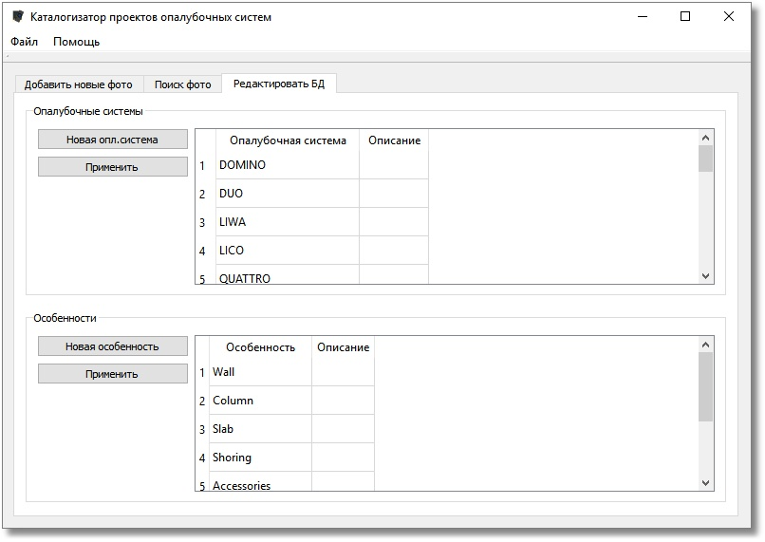

В появившемся окне для добавления новой системы нужно нажать на кнопку «Новая опл. система». Добавится новое поле в конец таблицы. В него вы можете ввести название опалубочной системы и его описание. Если значения не будут введены, то по окончании редактирования они не будут записаны в БД.

Также можно редактировать существующие опалубочные системы. Удалять уже имеющиеся опалубочные системы нельзя во избежание ошибок поиска по старым проектам.

После ввода значений вы можете нажать кнопку «Применить». Появится окно с предупреждением.

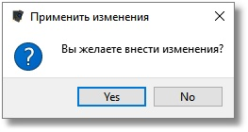

Если вы ответите «Да», то значения запишутся в БД. Если нет, то вы вернетесь к редактированию.

Аналогичное окно появится, если вы, не закончив редактирование, решите перейти на другую вкладку. В этом случае при ответе «Нет» вы перейдете на другую вкладку, а значения не добавятся в БД.

Аналогично работает редактирование особенностей опалубочных систем.

## Добавление проектов и фото

Для того, чтобы добавить новый проект в базу данных или добавить фото к существующему проекту, перейдите на вкладку «Добавить новые фото».

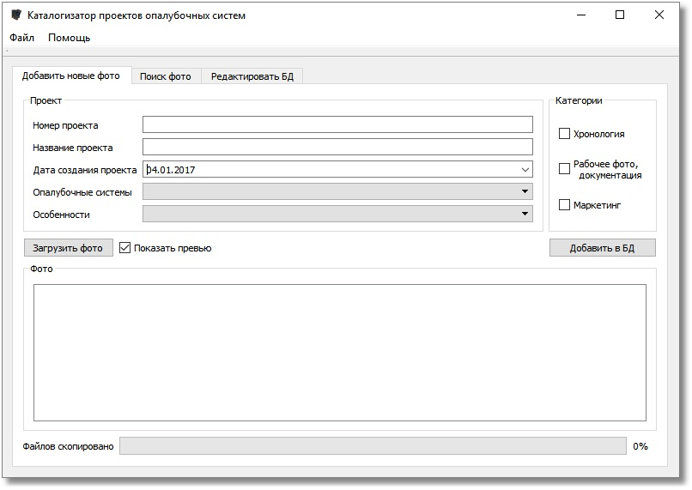

Вкладка «Добавить новые фото» содержит следующие поля:

1. Номер проекта
2. Название проекта
3. Дата создания проекта
4. Выбора списка опалубочных систем, применяемых в проекте
5. Выбора списка особенностей, применяемых в проекте
6. Выбора списка категорий фото
7. Выбора списка фото, которые надо добавить в проект.

Также имеются кнопки «Загрузить фото» и «Добавить в БД».

При вводе номера проекта выводится, если хотя бы один проект имеется в БД, то выводится подсказка. В подсказке отображаются все номера проектов, в которых встречается введенный символ. Если вы ввели несколько символов, то осуществляется поиск всей последовательности символов. Вводить номер с первого символа необязательно.

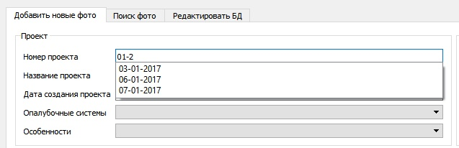

Аналогично можно вводить имя проекта. Если вы забыли ввести имя проекта при первом добавлении, то вы можете это сделать при последующих добавлениях фотографий. Введите имя проекта, и оно добавиться в базу данных. Если при добавлении новых фото вы введете другое имя, то оно проигнорируется и будет использовано старое имя из БД.

В поле выбора даты вы можете по календарю выбрать ту дату, когда проект был начат.

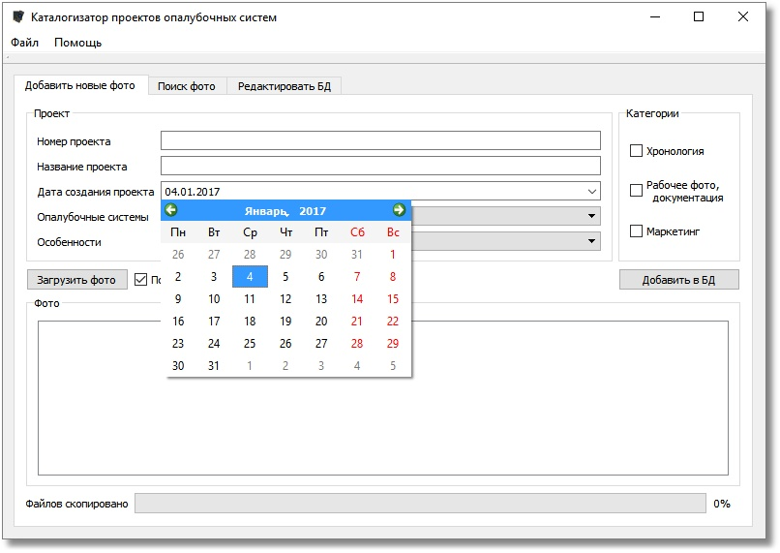

В списке выбора опалубочных систем с помощью галочек вы можете отметить те системы, которые применялись в проекте.

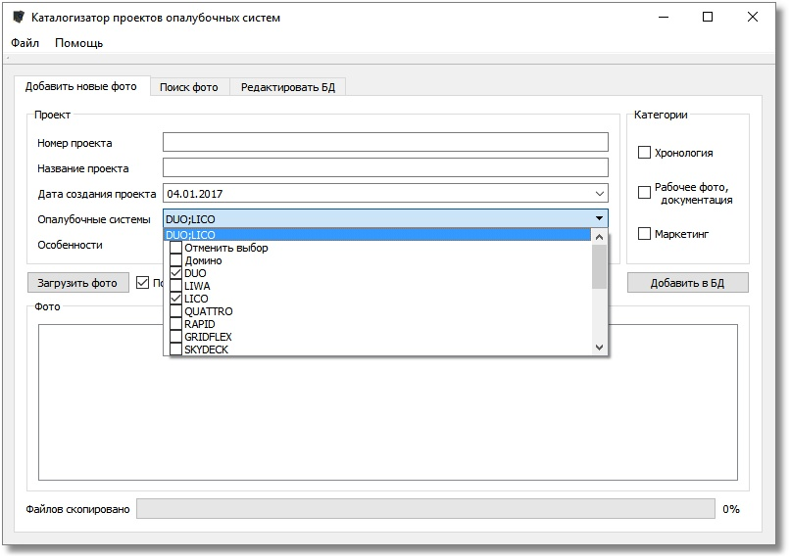

Если вы ошиблись в выборе, то можете очистить список выбранных, нажав «Отменить выбор».

Все выбранные системы отображаются в списке.

Точно также выбираются особенности опалубочных систем.

В разделе «Категории» вы можете галочками отметить нужные категории фото.

При нажатии на кнопку «Загрузить фото» открывается окно обзора файлов. Вы можете выбрать один или несколько файлов в этом окне. После того, как вы нажмете кнопку «Открыть» все файлы отобразятся в списке «Фото».

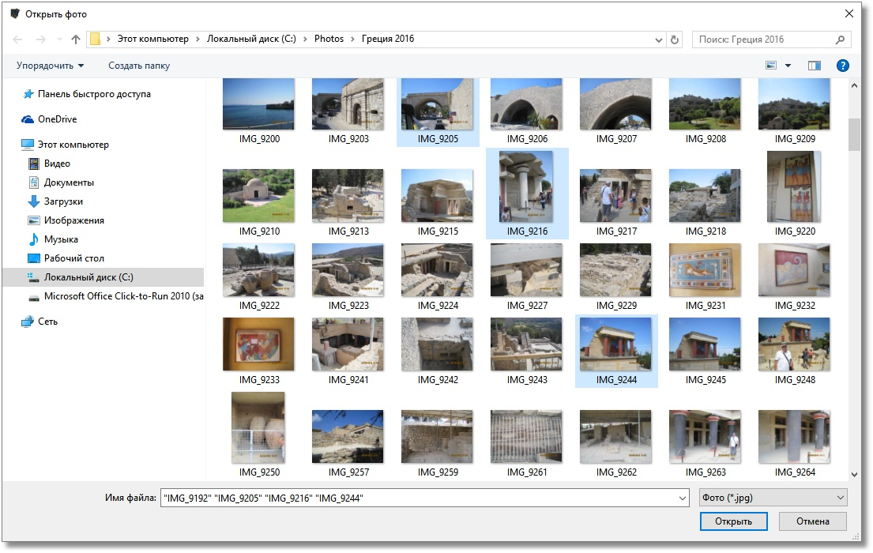

Также вы можете добавлять файлы из любой папки, «перетаскивая» их в область окна «Фото».

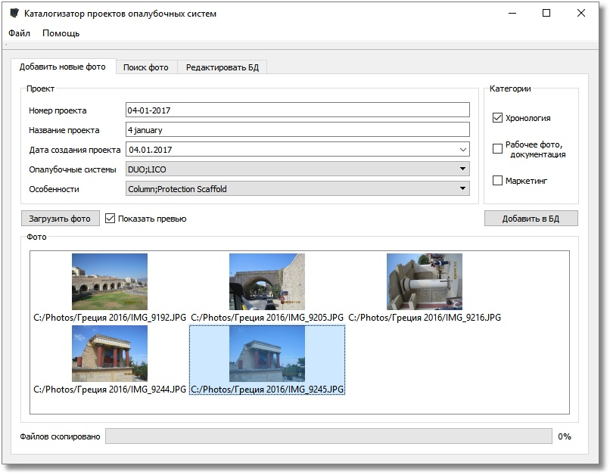

Если вы заметили, что добавили одинаковые (или похожие, или некачественные) фото, то вы можете их удалить из списка, выбрав нужный файл и нажав кнопку «Delete» на клавиатуре.

После указания необходимых параметров вы нажимаете кнопку «Добавить в БД» и производится добавление проекта в БД, если проект с таким же номером не был добавлен ранее. Если проект уже есть в БД, то происходит только сохранение фото.

Затем создается папка на сетевом диске с номером и именем проекта (если имя вводилось), в которую добавляются фотографии. Если проект уже есть в БД, то папка не создается заново, а используется уже существующая. Фотографии копируются из выбранных папок на сетевой диск и распределяются по подкаталогам, имена которых соответствуют датам, когда были сделаны фото. Информация о выбранных опалубочных системах, их особенностях, категорий фото заносится в БД.

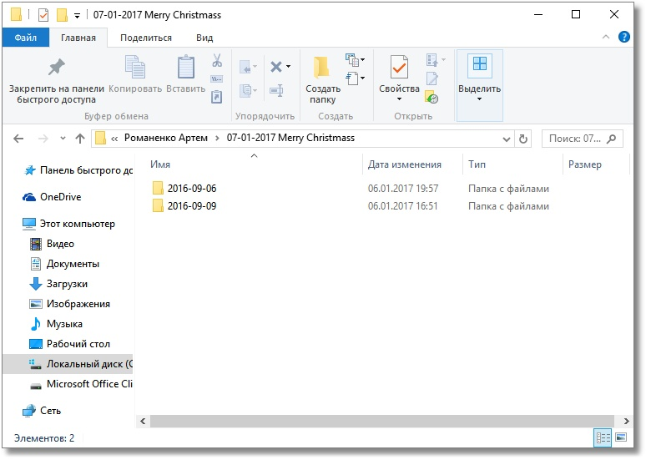

Если все завершилось успешно, то отображается сообщение.

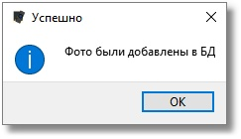

Перед копированием фотографии проходят обработку в виде сжатия с качеством, указанным в settings.ini.

После добавления файлов параметры проекта не сбрасываются, что позволяем вам добавлять фото в тот же проект.

## Поиск фотографий

Для того, чтобы осуществить поиск фотографий, отредактировать неправильно введенные категории и поля, произвести выгрузку и печать фотографий, перейдите на вкладку «Поиск фото»

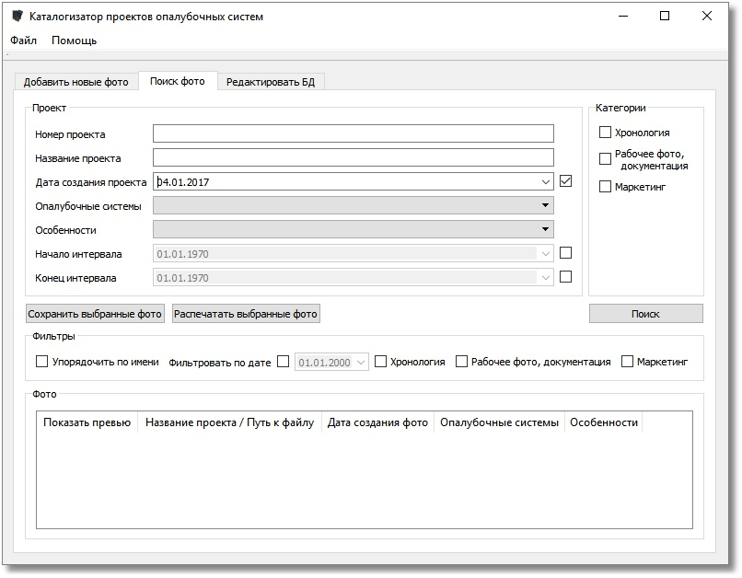

Вкладка «Поиск фото» содержит следующие поля:

1. Номер проекта
2. Название проекта
3. Дата создания проекта
4. Выбора списка опалубочных систем, применяемых в проекте
5. Выбора списка особенностей, применяемых в проекте
6. Выбора списка категорий фото
7. Начало интервала поиска фотографий
8. Конец интервала поиска фотографий.

Также имеются кнопки «Поиск», «Сохранить выбранные фото», «Распечатать выбранные фото» и фильтры выбранных фотографий: упорядочить по имени, фильтровать по дате и фильтры, аналогичные категориям.

При вводе номера проекта выводится, если хотя бы один проект имеется в БД, то выводится подсказка. В подсказке отображаются все номера проектов, в которых встречается введенный символ. Если вы ввели несколько символов, то осуществляется поиск всей последовательности символов. Вводить номер с первого символа необязательно. Также вводится и название проекта. Если вы не помните имя проекта или его номер, то поиск будет осуществлять по его части.

Поле ввода даты создания проекта редактируется через выпадающий календарь. Если вы не помните, когда добавляли проект, то можете снять галочку справа от поля ввода даты – дата не будет учитываться при поиске.

В списке выбора опалубочных систем с помощью галочек вы можете отметить те системы, которые применялись в проекте. Если вы ошиблись в выборе, то можете очистить список выбранных, нажав «Отменить выбор». Все выбранные системы отображаются в списке.

Точно также выбираются особенности опалубочных систем.

В разделе «Категории» вы можете галочками отметить нужные категории фото.

Поля «Начало интервала» и «Конец интервала» ограничивают диапазон поиска фото в выбранном проекте (или проектах, если номер не указан). По умолчанию эти поля отключены и фото ищутся за все время. Если вам необходимо сузить поисковый интервал, то вы можете активировать поля «галочками» справа.

После ввода необходимых параметров производится поиск по БД, результатом которого является список фотографий, соответствующих указанным данным. Фотографии отображаются в виде таблицы с миниатюрными превью каждого фото.

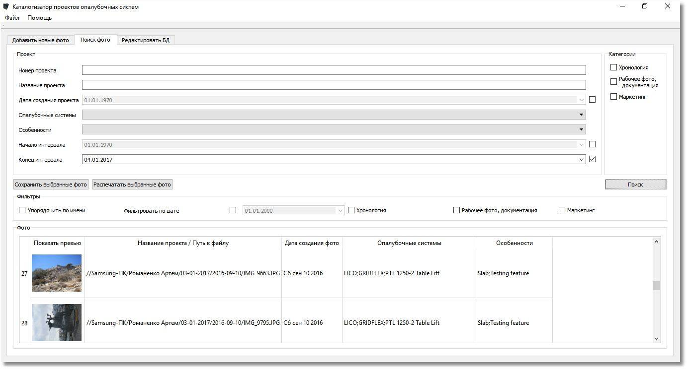

На представленном скриншоте показаны все фото из БД за все время до 04-01-2017.

Таблица результатов содержит колонки:

* Показать превью
* Название проекта/путь к файлу
* Дата создания фото
* Опалубочные системы
* Особенности

В колонке «Показать превью» отображается фото из архива в миниатюре. Если вы хотите увеличить фото, то можете двойным щелчком по изображению сделать это.

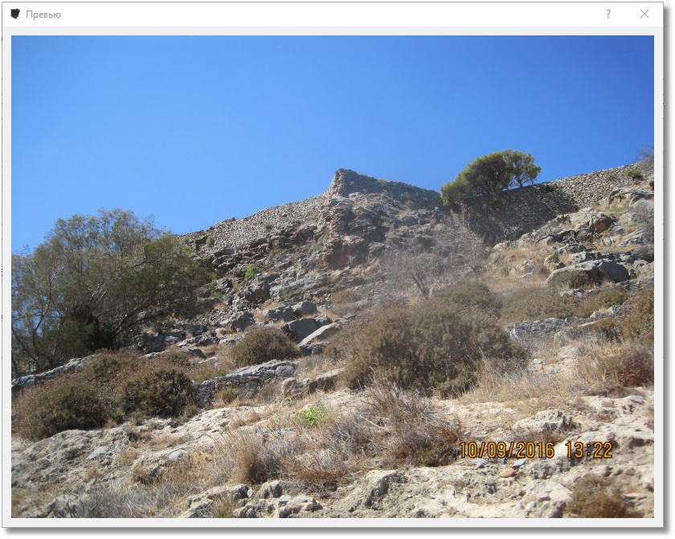

Если при добавлении проекта было указано его имя, то оно будет отображаться в колонке «Название проекта/путь к файлу». Если имя указано не было, то будет отображаться путь к файлу.

В колонке «Дата создания фото» указывается дата, когда было сделано фото.

В колонках «Опалубочные системы» и «Особенности» приводятся списки примененных на фото компонентов.

### Применение фильтров

Вы можете уменьшить результаты выдачи, используя фильтры. Список действий:

* Упорядочить по имени – фото проектов сортируются по имени проектов
* Фильтровать по дате – остаются только фото, дата создания которых совпадает с выбранной  
  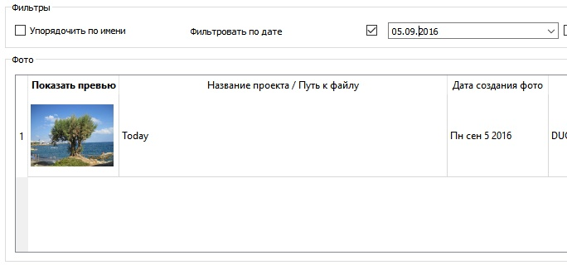
* Фильтровать по выбранной категории – будут выводиться только фото, категория которых соответствует выбранной или выбранным.

### Редактирование атрибутов

Если вы заметили, что при добавлении фото допустили ошибку в одном из параметров, то эти параметры можно отредактировать. Щелкните правой кнопкой мыши по строке нужного фото (в любой колонке) и вы увидите меню.

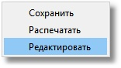

Выберите пункт «Редактировать»

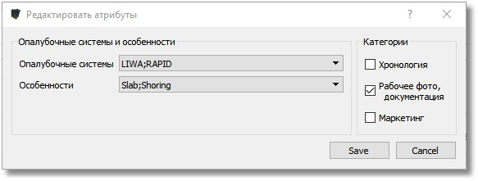

В появившемся окне отредактируйте необходимые параметры и нажмите кнопку «Сохранить». Результаты сохраняться в БД. Если вы нажмете кнопку «Отмена», то вернетесь к списку фото без применения изменений.

### Сохранение и печать фотографий

В том же самом меню вы можете выбрать пункты «Сохранить» и «Распечатать». Первый пункт позволяет сохранить выбранное фото на диск. По умолчанию сохранение производится в папку «Изображения». Пункт «Распечатать» отправляет выбранное фото на принтер. Если принтер не подключен, то можно сохранить файл в PDF и распечатать позднее.

Также можно сохранить и распечатать несколько фото сразу. Для этого необходимо зажать кнопку «Ctrl» на клавиатуре и левой кнопкой мыши отметить нужные фото. После этого необходимо нажать на кнопку «Распечатать выбранные фото», если вам нужна печать, или «Сохранить выбранные фото», если вам нужно сохранение. По умолчанию сохранение производится в папку «Изображения», также вы можете создать дополнительный подкаталог или отдельную папку.

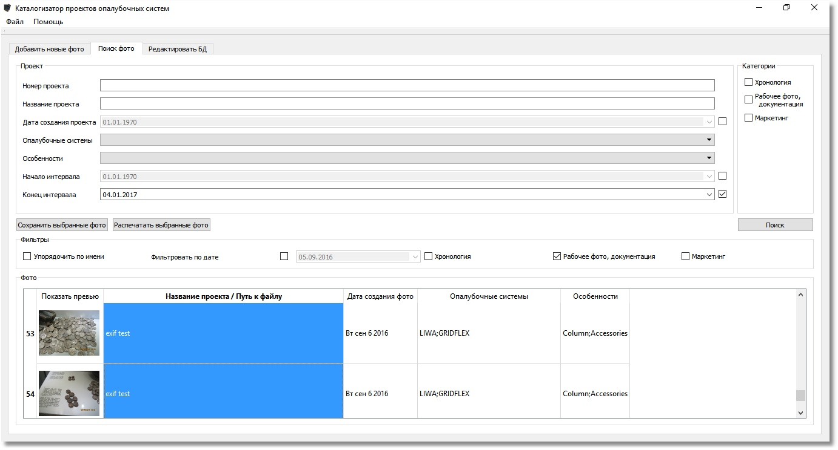

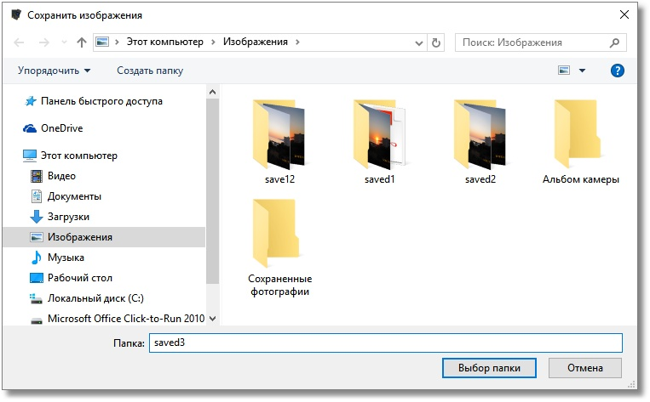

Если вы нажали кнопку «Распечатать выбранные фото» или «Сохранить выбранные фото», но не выбрали файлы, то будут распечатаны или сохранены все файлы, найденные при поиске.